**PROGRAMMAZIONE E**

**CALCOLO SCIENTIFICO**

**PROGETTO:**

* **BIDIMENSIONALE IN MATLAB**
* **TRIDIMENSIONALE IN MATLAB**
* **BIDIMENSIONALE IN C++**

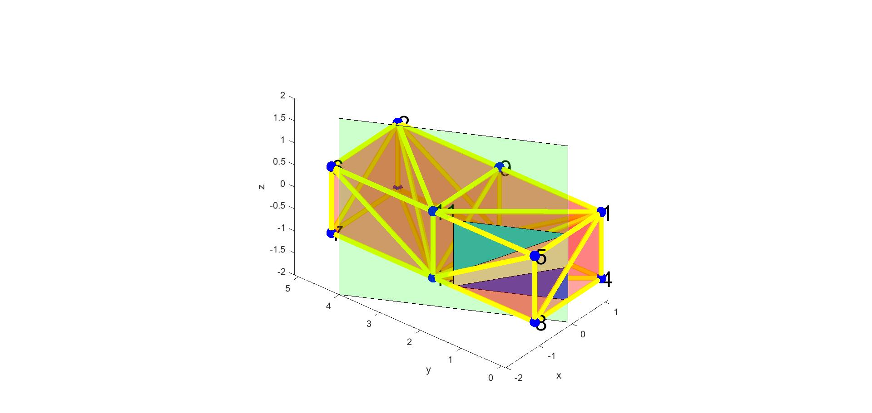

**Anno accademico 2017-2018**

**Di:**

**Luca Bajardi**

**Lidia Fantauzzo**

**Anita Mezzetti**

**Professori:**

**Stefano Berrone**

**Sandra Pieraccini**